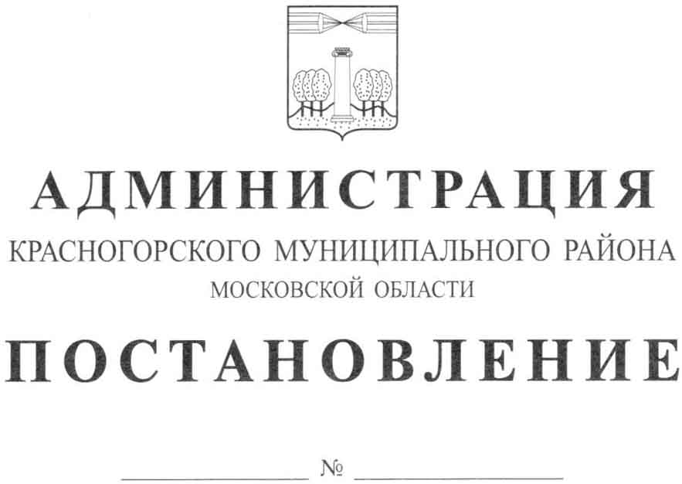

О внесении изменений и дополнений в муниципальную программу Красногорского муниципального района на 2014 – 2018 годы «Развитие малого и среднего предпринимательства»

В связи с уточнением и добавлением пунктов в перечень мероприятий муниципальной программы Красногорского муниципального района на 2014 – 2018 годы «Развитие малого и среднего предпринимательства», утверждённой постановлением администрации Красногорского муниципального района от 01.10.2013 № 2340/10 (далее – Программа), а также создания благоприятных условий для развития субъектов малого и среднего предпринимательства и организаций, образующих инфраструктуру поддержки малого и среднего предпринимательства,постановляю:

1. Внести в Программу,утверждённую постановлением администрации Красногорского муниципального района от 01.10.2013 № 2340/10 (с изменениями, внесёнными постановлениями администрации Красногорского муниципального района от 25.12.2013 № 3051/12, от 14.03.2014 № 459/3, от 01.09.2014 № 1858/9, от 03.10.2014 № 2150/10, от 17.11.2014 № 2560/11, от 11.12.2014 № 2808/12, от 07.04.2015 № 495/4, от 19.08.2015 № 1452/8, от 08.10.2015 № 1870/10, от 14.03.2016 № 498/3) изменения и дополнения, изложив её в следующей редакции (Приложение).
2. Создать новую версию Программы в «Подсистеме по формированию и мониторингу муниципальных программ Московской области автоматизированной информационно-аналитической системы мониторинга «Мониторинг социально-экономического развития Московской области с использованием типового сегмента ГАС «Управление».
- Опубликовать настоящее постановление в газете «Красногорские
вести».
- Разместить на официальном сайте администрации Красногорского
муниципального района актуальную версию Программы.
- Контроль за исполнением данного постановления возложить на
первого заместителя главы администрации района Е.В. Коновалову.

Глава Красногорского
муниципального района М.В. Сапунов

Верно
Старший инспектор общего отдела
административного управления Ю.Г. Никифорова

Исполнитель В.С. Емельянов

Разослано: в дело-2, в прокуратуру, Коноваловой, Ермилову, Гереш, Филаткиной, Гусеву, Кормилицыну, Емельянову, Меняйло, инфраструктура – 10.

